1.浙江开元萧山宾馆交通位置示意图及乘车路线
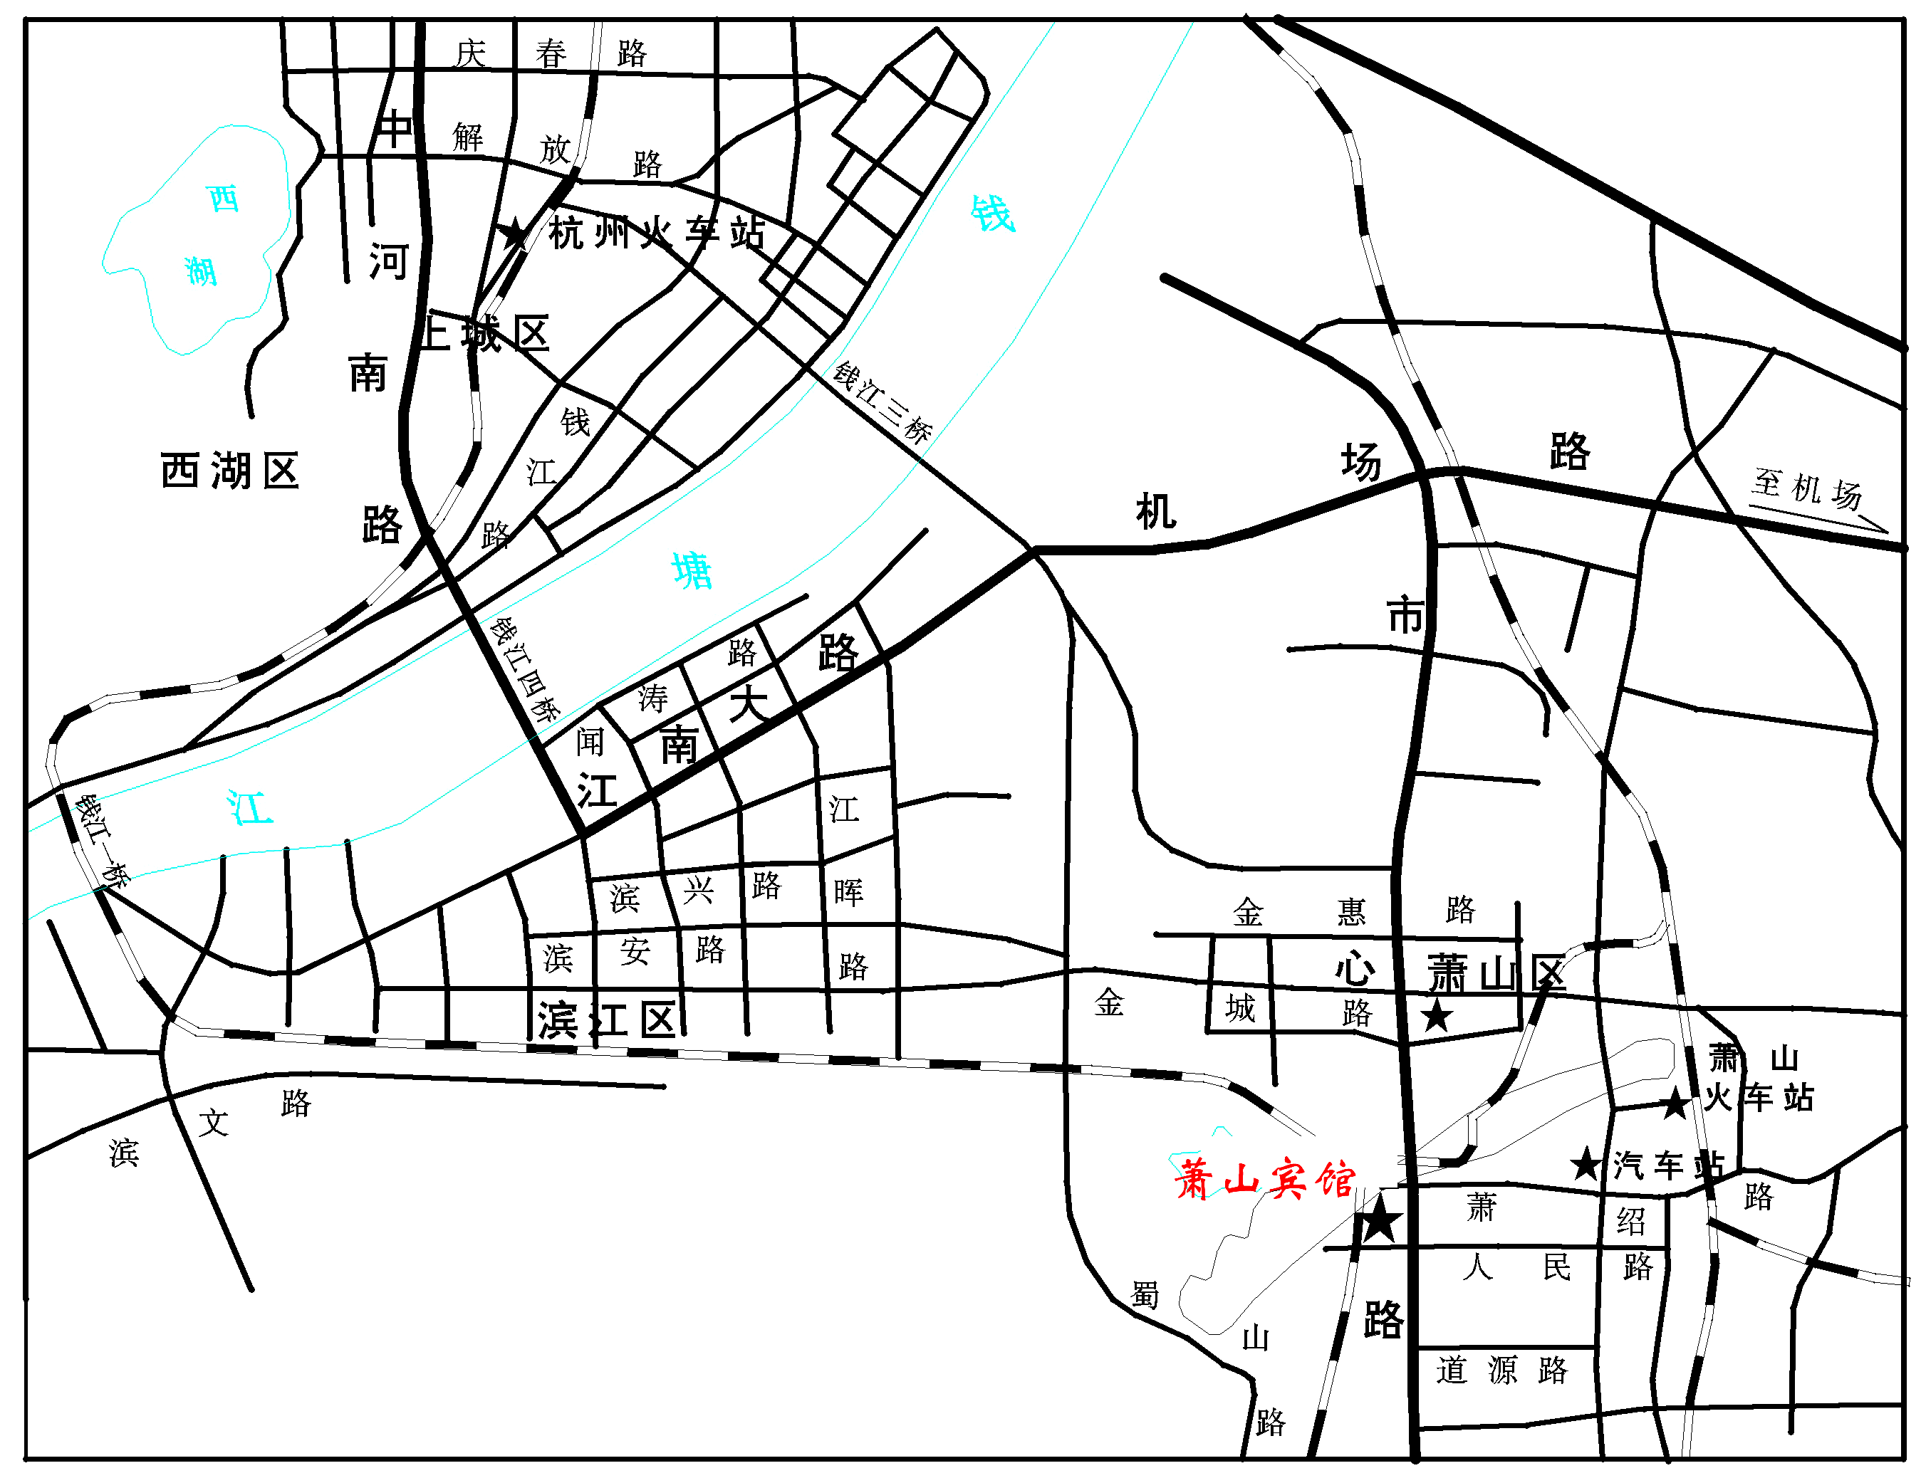

推荐乘车路线：
乘飞机至杭州萧山国际机场，有大巴或出租车直达萧山城区。
乘火车至杭州城站或杭州东站，可在车站附近乘中巴直达萧山城区，或在杭州龙翔桥、总管堂站乘315路公交车至萧山城区（315公交车起点站在杭州延安路龙翔桥，总管堂站在钱江三桥北）。
自驾车：可从杭州市中河高架过钱江四桥至滨康路下高架后左拐直达萧山城区，或过钱江三桥直达萧山城区，或经钱江二桥杭甬高速公路至萧山出口，直达萧山城区。

2. 哈尔滨民防商务酒店交通位置示意图及乘车路线
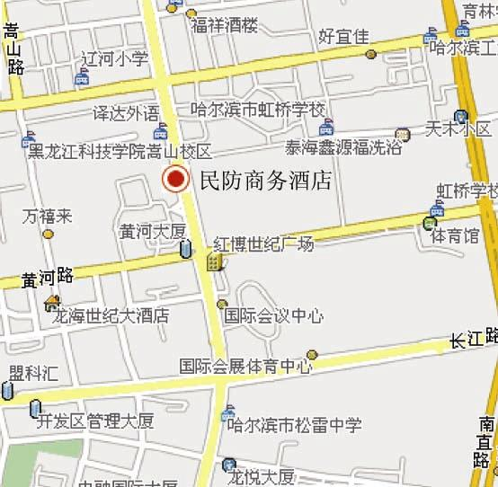

推荐乘车路线：
乘飞机至哈尔滨太平国际机场，乘坐民航巴士至终点民航大厦下车，然后换乘出租车即可到达该酒店。
乘火车至哈尔滨火车站，乘坐13路（市人大-市二院），在大成街换乘91路（河松小区-省电力医院），抵达淮河路，下车后步行即可到达该酒店。

